**МІНІСТЕРСТВО ОСВІТИ І НАУКИ УКРАЇНИ**

**НАЦІОНАЛЬНИЙ УНІВЕРСИТЕТ «ОДЕСЬКА ЮРИДИЧНА АКАДЕМІЯ»**

**ФАКУЛЬТЕТ КІБЕРБЕЗПЕКИ ТА ІНФОРМАЦІЙНИХ ТЕХНОЛОГІЙ**

Кафедра інформаційних технологій

**КУРСОВА РОБОТА  
з дисципліни «Алгоритмізація та програмування»**

**на тему: «Програмне опрацювання даних у файлах»**

студента 1 курсу групи ІПЗ-111

спеціальності 121 «Інженерія програмного забезпечення»  
Кожухаря Володимира Олександровича

Керівник доцент кафедри ІТ

к.т.н., доцент Трофименко О. Г.   
Національна шкала

Кількість балів _____ Оцінка ECTS

Члени комісії:

підпис прізвище та ініціали

підпис прізвище та ініціали

м. Одеса – 2024 р.

МІНІСТЕРСТВО ОСВІТИ І НАУКИ УКРАЇНИ

НАЦІОНАЛЬНИЙ УНІВЕРСИТЕТ «ОДЕСЬКА ЮРИДИЧНА АКАДЕМІЯ»

ФАКУЛЬТЕТ КІБЕРБЕЗПЕКИ ТА ІНФОРМАЦІЙНИХ ТЕХНОЛОГІЙ

Кафедра інформаційних технологій

ЗАВДАННЯ НА КУРСОВУ РОБОТУ

з дисципліни «Алгоритмізація та програмування»

студента Кожухаря Володимира Олександровича

спеціальності 121 Інженерія програмного забезпечення

першого курсу групи ІПЗ-111

Тема «Програмне опрацювання даних у файлах»

Варіант 8

Вхідні дані:

− текстовий файл F1.txt із числовими даними вимірювань датчиків у вигляді матриці розмірності M на N (M – кількість датчиків, N – кількість вимірювань);

− файл F2.txt з текстом вихідних результатів;

Курсова робота виконується в такому обсязі:

I. Розрахунково-пояснювальна записка:

− аналіз засобів та методів розробки;

− словесний опис алгоритмів основного модуля;

− опис функцій розробленої бібліотеки StaticLibForCoursework;

− аналіз досягнутих результатів;

− інструкція з використання програми;

II. Графічна частина:

− схеми алгоритмів основного модуля для виконання завдань;

− схеми алгоритмів функцій бібліотеки StaticLibForCoursework.

Індивідуальне завдання:

1. Розробити алгоритми та написати програмний код для формування з даних текстового файлу F1.txt числової матриці та розв’язання таких завдань:

* обчислити кількість показників вимірювань датчиків (елементів матриці), більших за 1;
* елемент матриці називається локальним мінімумом, якщо він строго менше всіх сусідів нього (ліворуч, праворуч, зверху і знизу), які є у нього. Підрахувати кількість локальних мінімумів заданої матриці;
* обчислити вектор як суми від’ємних елементів стовпців матриці;
* *створити динамічний масив із ненульових показників усіх датчиків;
* ** характеристикою рядка матриці назвемо квадрат суми його елементів. Переставляючи рядки заданої матриці, розташувати їх відповідно до зростання характеристик.

2. Програмно записати результати обчислень у новий файл, наприклад, з ім’ям F2.txt.

3. Як вхідні дані для програмного опрацювання текстових даних створити ще один файл з ім’ям F3.txt та заповнити його коректними текстовими даними та розв’язати програмно такі завдання:

* програмно переглянути на екрані вміст текстового файлу F3.txt, ім’я якого передаватиметься як аргумент із функції main(). Визначити, чи є у рядках цифри. Якщо так, то вивести їх. Відсортувати слова за абеткою у кожному рядку. Програмно записати результати опрацювання текстових даних у файл F4. Програмно переглянути на екрані вміст текстового файлу з результатами опрацювання текстових даних;
* Відредагувати файл F3.txt:
  + рядок, заданий номером (номер ввести з клавіатури), після чого переглянути на екрані його вміст;
  + рядки, які містять заданий текст (текст ввести з клавіатури), після чого переглянути на екрані його вміст;
* Видалити з файлу F3.txt:
  + рядок, заданий номером, після чого переглянути на екрані його вміст;
  + рядки, які містять заданий текст, після чого переглянути на екрані його вміст;

**КАЛЕНДАРНИЙ ПЛАН**

|  |  |  |
| --- | --- | --- |
| № | Завдання | Термін виконання |
| 1 | Ознайомлення з завданням до курсової роботи. Підготування вхідних файлів. Опрацювання матриць. | 12.03.2024 – 15.03.2024 |
| 2 | Опрацювання матриць. | 15.03.2024 – 16.03.2024 |
| 3 | Опрацювання динамічних масивів. | 17.03.2024 – 18.03.2024 |
| 4 | Опрацювання рядкових даних. | 21.03.2024 – 25.03.2024 |
| 5 | Опрацювання текстових файлів. | 26.03.2024 – 01.04.2024 |
| 6 | Створення бібліотеки функцій. | 01.04.2024 – 01.04.2024 |
| 7 | Оформлення пояснювальної записки | 19.03.2024 – 10.04.2024 |

Зміст

Вступ 6

1 Аналіз засобів та методів розробки 7

2 Словесний опис алгоритмів для розв’язання задач 8

2.1 Опис функції main() 8

2.2 Опис функції view_file() 11

2.3 Опис функції array_RowsColumns() 12

2.4 Опис функції make_array 13

2.5 Опис функції make_output3() 15

2.6 Опис функції BiggerThanOne() 16

2.7 Опис функції LocalMinimum() 17

2.8 Опис функції VectorNegativeNumbersColumns() 18

2.9 Опис функції DynamicArrayNonZero() 20

2.10 Опис функції SortBySumSquares() 21

2.11 Опис функції NumsInRows() 23

2.12 Опис функції SortByAlphabet() 24

2.13 Опис функції PrintRowByNum() 27

2.14 Опис функції PrintRowByText() 29

2.15 Опис функції DeleteRowByNum() 31

2.16 Опис функції DeleteRowByText() 33

3 Результати Виконання програми 36

4 Інструкція з використання програми 40

5 Висновки з аналізом досягнутих результатів 41

Список використаних джерел 42

додатки 43

Додаток А. Схеми алгоритмів функцій програмного проєкту 43

Додаток Б. Програмний код головного файлу 62

Додаток В. Програмний код бібліотеки функцій 63

# Вступ

Важливість цієї роботи є у перевірці знань та можливостей реалізації багатьох програмних завдань, зокрема використання мови програмування C++, обробки текстових файлів та даних у них, запису результатів у файли, створенні функцій та власних бібліотек функцій і їх підключення до проєкту.

Актуальність опрацювання текстових даних наразі є дуже високою, такі завдання як пошук слів та заміна на введене слово, також видалення слів після їх пошуку є досить важливими. У цифровому світі сучасності неможливо уникнути обробки файлів і це дуже очевидно навіть зараз, коли для написання цього документа використовуються програма "Word", для створення та редагування документів різних форматів.

Мета дослідження: Розробка програмного забезпечення, яке надає користувачеві можливість працювати з різнорідними даними, збереженими у файлах, виконуючи такі операції як зчитування, запис, обробка та виведення даних на екран. Застосування набутих знань протягом навчального періоду, для розв'язання різноманітних завдань на різних рівнях складності.

Об'єкт дослідження: опрацювання файлів, операції з матрицями та текстовими даними. Об'єкт дослідження є не лише актуальними, але й необхідними в контексті сучасних вимог до обробки інформації.

Курсова робота складається із завдань, календарного плану, змісту, вступу, чотирьох розділів, висновків, списку використаних джерел та додатків. Загальний обсяг курсової роботи: 73 с., 7 рис., 1 табл., 3 додатки, 10 джерел.

# 1 Аналіз засобів та методів розробки

У роботі використовувалися різні методи розробки програмного коду для вирішення поставленої задачі. Загалом я використовував стандартні бібліотеки , а також створив свою бібліотеку функцій.

Перша бібліотека, що є необхідною – iostream. Ця бібліотека використовується для введення та виведення даних[3], також використовується для роботи з файловими потоками. Вона підключається як до головного файлу так і до файлу бібліотеки функцій.

Друга бібліотека – string. Бібліотека для використання функцій опрацювання рядків у типі даних string, а також методи для взаємодії з рядками[4]. Підключається до файлу бібліотеки функцій.

Третя бібліотека, що дуже сильно допомогла мені у розв’язанні задач з текстовими даними – map. Бібліотека, що дозволяє використовувати карту або ж словник, зі значенням і ключем, має декілька класів і методів, а також автоматичне сортування з ключами[5]. Використовується у файлі бібліотеки функцій.

Остання бібліотека, що використовувалась у коді – fstream. Ця бібліотека використовується для потоків файлів, ввід та вивід даних[6]. Бібліотека використовувалася один раз для функції з альтернативним підходом для вирішення задачі з текстовими даними типу string. Підключається тільки до бібліотеки функцій.

В основному в програмі я використовував методи розробки схожими на стиль С, опрацювання текстових даних через та стандартну бібліотеку для опрацювання файлів. Цей стиль полягає у використанні масивів типу char з записуванням по одному елементу рядка і опрацювання масиву як рядка. Цей метод є доволі надійним, але часто складніше в реалізації а також в об’ємі. У функції PrintRowByText() з опису 2.14 я використав стиль опрацювання С++, що полягає у використанні методів і класів string, а також використання інших функцій для введення та виведення даних у файли. У завданні з двома зірочками (високий рівень складності) довелося використовувати динамічну пам’ять, роботу з нею, її виділення та її видалення.

Код мав кодування символів сторінки 1251, що підходить для застосування українського алфавіту. Метод кодування виставляється за допомогою функції chcp[7] та у зв’язці з функцією system[8]. Суть полягає у тому, що без використання такого кодування, програма не змогла б виводити доречну інформацію та коректно опрацьовувати текстові дані.

# 2 Словесний опис алгоритмів для розв’язання задач

## 2.1 Опис функції main()

Функція main() є головною функцією програми, в якій визиваються всі функція для опрацювання файлів *F1*.txt, *F2*.txt, *F3*.txt та *F4*.txt.

Функція має тип int, повертає числове значення після закінчення роботи програми або у випадку будь якої помилки. Функція не має жодного аргументу.

Підключення бібліотек для використання:

#include <iostream>

#include "MyFunctions.h"

Використання простору імен std:

using namespace std;

Оголошення змінних:

n – змінна типу int для кількості рядків матриці

m – змінна типу int для кількості стовпців матриці

name – змінна типу char[] для імені першого фалу

name1 – змінна типу char[] для імені другого фалу

name2 – змінна типу char[] для імені третього фалу

name3 – змінна типу char[] для імені четвертого фалу

Команда system chcp 1251 призначена для зміни кодової сторінки (code page) у командному рядку.

view_file(name);

Виклик функції з аргументом name – ім’я файлу , виводить в консоль вміст фалу.

Виводить в консоль два рази символ переходу на новий рядок

cout << "\n\n";

array_RowsColumns(name, n, m);

Виклик функції з аргументами name – ім’я файлу, n – кількість рядків, m – кількість строк. Обчислює кількість рядків та стовпців для матриці та повертає їх як вказівники.

int** matrix = new int* [n];

for (int i = 0; i < n; i++)

matrix[i] = new int[m];

Створення динамічного двомірного масиву для матриці з файлу.

Цикл, що створює динамічний масив в кожній ітерації циклу і записує вказівник на перший елемент в i-тий елемент масиву matrix.

make_array(name, matrix);

Виклик функції з аргументами name – ім’я файлу, та matrix – вказівник на перший елемент динамічного масиву. Функція записує дані з файлу у числову матрицю.

make_output3(name1, matrix, n, m);

Виклик функції з аргументами name1 – ім’я файлу для запису, matrix – вказівник на перший елемент динамічного масиву, n та m – розмірність матриці. Функція виводить матрицю в консоль.

int AmountOfBiggerThanOne = BiggerThanOne(matrix, name1, n, m);

Оголошення змінної типу int, значення якої це значення виклику функції з аргументами name1 – ім’я файлу для запису, matrix – вказівник на перший елемент динамічного масиву, n та m – розмірність матриці. Функція повертає значення кількості елементів більших за 1 в матриці.

cout << "\n\nКількість елементів більших за 1: " << AmountOfBiggerThanOne << "\n";

Виведення в консоль кількості елементів більших за один з символами переходу на інший рядок перед та після виведення.

int LocalMinimumAmount = LocalMinimum(name1, matrix, n, m);

Оголошення змінної типу int, значення якої це значення виклику функції з аргументами name1 – ім’я файлу для запису, matrix – вказівник на перший елемент динамічного масиву, n та m – розмірність матриці. Функція повертає чисельне значення кількості локальних мінімумів в матриці.

cout << "\nКількість локальних мінімумів по вертикалі та горизонталі матриці: " << LocalMinimumAmount << "\n";

Виведення в консоль кількості елементів, що є локальними мінімумами з символами переходу на інший рядок перед та після виведення.

int* vector = new int[m];

Створення динамічного масиву цілочислового типу з розмірністю в стовпці матриці.

VectorNegativeNumbersColumns(name1, matrix, n, m, vector);

Виклик функції з аргументами name1 – ім’я файлу для запису, matrix – вказівник на перший елемент динамічного масиву, vector – вказівник на перший елемент динамічного масиву, n та m – розмірність матриці. Функція створення вектора з сум негативних чисел стовпців матриці.

delete[] vector;

Видалення динамічної пам’яті, що виділили під динамічний масив vector.

DynamicArrayNonZero(name1, matrix, n, m);

Виклик функції з аргументами name1 – ім’я файлу для запису, matrix – вказівник на перший елемент динамічного масиву, n та m – розмірність матриці. Функція створює масив з ненульовими елементами матриці.

SortBySumSquares(name1, matrix, n, m);

Виклик функції з аргументами name1 – ім’я файлу для запису, matrix – вказівник на перший елемент динамічного масиву, n та m – розмірність матриці. Функція сортує матрицю за квадратами суми рядків.

cout << "\n\n";

Виводить два символи переходу на новий рядок.

view_file(name2);

Виклик функції перегляду змісту файлу з аргументом name2 – ім’я файлу для виведення.

cout << "\n\n";

Виводить два символи переходу на новий рядок.

NumsInRows(name2, name3);

Виклик функції з аргументами name2 і name3 – ім’я файлу для перегляду і ім’я файлу для запису. Функція шукає цифри у файлі і записує їх в другий файл.

SortByAlphabet(name2, name3);

Виклик функції з аргументами name2 і name3 – ім’я файлу для перегляду і ім’я файлу для запису. Функція сортує всі слова в кожному рядку за алфавітом.

view_file(name3);

Виклик функції перегляду змісту файлу з аргументом name3 – ім’я файлу для виведення.

PrintRowByNum(name2);

Виклик функції з аргументом name2 – ім’я файлу для читання. Функція замінює рядок за введеним номер на введений текст.

view_file(name2);

Виклик функції перегляду змісту файлу з аргументом name2 – ім’я файлу для виведення.

PrintRowByText(name2);

Виклик функції з аргументом name2 – ім’я файлу для читання. Функція шукає введений текст у файлі і замінює його на введений текст.

view_file(name2);

Виклик функції перегляду змісту файлу з аргументом name2 – ім’я файлу для виведення.

DeleteRowByNum(name2);

Виклик функції з аргументом name2 – ім’я файлу для читання. Функція видаляє рядок за введеним номером.

view_file(name2);

Виклик функції перегляду змісту файлу з аргументом name2 – ім’я файлу для виведення.

DeleteRowByText(name2);

Виклик функції з аргументом name2 – ім’я файлу для читання. Функція видаляє рядок якщо в ньому є введений текст

view_file(name2);

Виклик функції перегляду змісту файлу з аргументом name2 – ім’я файлу для виведення.

cout << "\n\n";

Виводить два символи переходу на новий рядок.

Блок-схема цієї функції – Додаток А.1

## 2.2 Опис функції view_file()

Підключення необхідних бібліотек для виконання різних функцій.

void view_file(char* name) //функція для виведення вмісту файлу

{

char s[100];

Оголошення тимчасової змінної для зчитування рядків.

FILE* f;

Оголошення змінної вказівника для файлу.

fopen_s(&f, name, "rt");

if (f == NULL)

{

cout << "Cannot open file to veiw\n";

return;

}

Відкриття текстового файлу у режимі читання перевірка чи знайшла його програма.

cout << "\nПерегляд файлу " << name << "\n----------------\n";

while (fgets(s, 100, f))

{

cout << s;

}

Цикл, що виводить зміст фалу в консоль по рядку за кожну ітерацію. Функція fgets() зчитує по 100 байтів у змінну s кожну ітерацію, а при закінчення файлу виводить значення, що завершує дію циклу.

cout << "\n-------------------------------\n";

fclose(f);

Закриваємо файл, що відкрили на початку програми.

}

Блок-схема цієї функції – Додаток А.2

## 2.3 Опис функції array_RowsColumns()

Аргументами функції є ім’я файлу та змінні для рядків та стовпчиків.

void array_RowsColumns(char* name, int& n, int& m) //функція, що обчислює рядки та стовпчики у файлі F1 та передає їх за адресом

{

n = 0;

char s[100] = { '0' };

Оголошення змінної для читання рядків.

FILE* f;

fopen_s(&f, name, "rt");

Відкриття текстового файлу у режимі читання.

if (f == NULL)

{

cout << "Cannot open file to veiw\n";

return;

}

Перевірка дійсності вказівника на файл.

while (fgets(s, 100, f))

{

Порядкове зчитування дан=их з фалу.

int len = strlen(s);

Обчислення довжини масиву з рядком.

m = 0;

for (int i = 0; s[i] != '\0'; i++)

{

if ((i + 1) != len && isdigit(s[i]) && !isdigit(s[i + 1]))

m++;

Перевірка таких умов: елемент не останній у масиві, елемент є цифрою, наступний елемент не є цифрою.

else if ((i + 1) >= len && isdigit(s[i]))

m++;

Перевірка таких умов: елемент є останнім у масиві, елемент є цифрою.

}

Цикл, що ітерує по масиву з рядком та записує кількість чисел у ньому у змінну з стовпчиками, а кількість ітерації записує в змінну рядків.

n++;

}

fclose(f);

Закриваємо файл.

}

Блок-схема цієї функції – Додаток А.3

## 2.4 Опис функції make_array

Аргументи функції: ім’я фалу та вказівник на динамічну матрицю.

void make_array(char* name, int** matrix) //функція, що створює динамічний двомірний масив з показників вимірювань у файлі F1

{

int row = 0;

char s[100] = { '0' };

FILE* f;

fopen_s(&f, name, "rt");

if (f == NULL)

{

cout << "Cannot open file to veiw\n";

return;

}

Відкриваємо файл і перевіряємо його дійсність.

while (fgets(s, 100, f))

{

int column = 0;

int len = strlen(s);

Обчислюємо довжину тимчасового масиву рядка.

for (int i = 0; i < len; i++)

{

Цикл, що ітерує по рядку.

if (s[i] != ' ' && s[i] != '\0' && s[i] != '\n' && s[i] != '\t')

{

Якщо елемент не є пробілом, кінцем масиву, символом наст. рядка або табуляції виконується наступне

char number[10] = { '\0' };

int j;

Оголошення тимчасового масиву для числа.

for (j = 0; s[i] != ' '; j++)

{

if (s[i] != '\n' && s[i] != '\0' && s[i] != '\t')

number[j] = s[i++];

else break;

}

Цикл, що записує все що йде після першого числа в масив number, якщо це також є число.

matrix[row][column++] = atoi(number);

Масив з числом перетворюється на число завдяки функції atoi() та записується у відповідний рядок і стовпчик. Стовпчик одразу збільшується для наступного числа.

}

}

row++;

Збільшення числа для рядка після кожного прочитаного рядка у файлі.

}

fclose(f);

Закриття файлу.

}

Блок-схема цієї функції – Додаток А.4

## 2.5 Опис функції make_output3()

Аргументи функції: ім’я файлу для записування, матриця та кількість рядків, стовпців матриці.

void make_output3(char* name1, int** matrix, int& n, int& m) //функція, що виводить створену матрицю в консоль, а також записує в файл F2

{

FILE* f;

fopen_s(&f, name1, "wt");

if (f == NULL)

{

cout << "Cannot open file to veiw\n";

return;

}

Відкриття текстового файлу для записування даних та перевірка на його дійсність.

cout << "Перегляд матриці:\n";

for (int i = 0; i < n; i++)

{

for (int j = 0; j < m; j++)

{

fprintf(f, "%i\t\t", matrix[i][j]);

cout << matrix[i][j] << "\t\t";

}

Двійний цикл для ітерування по матриці і записування її до файлу з виводом до консолі. Функція fprintf() записує дані до файлу, який йде до неї як перший аргумент.

fprintf(f, "\n");

cout << "\n";

}

fclose(f);

Закриваємо файл.

}

Блок-схема функції – Додаток А.5\

## 2.6 Опис функції BiggerThanOne()

Аргументи функції: ім’я файлу для записування, матриця та її розмірність у двох змінних. Також ця функція повертає тип даних int.

int BiggerThanOne(int** matrix, char* name1, int& n, int& m) //функція, що обчислює кількість елементів більших за 1 в матриці та записує в файл F2

{

int amount = 0;

FILE* f;

fopen_s(&f, name1, "at");

if (f == NULL)

{

cout << "Cannot open file to veiw\n";

return -1;

}

Відкриваємо текстовий файл для дописування даних та перевіряємо його дійсність.

fprintf(f, "\nКількість показників вимірювань датчиків (елементів матриці), більших за 1: ");

for (int i = 0; i < n; i++)

for (int j = 0; j < m; j++)

{

if (matrix[i][j] > 1)

amount++;

}

Двійний цикл, що рахує кількість елементів більших за один в матриці ітерючи по кожному елементу.

fprintf(f, "%i\n", amount);

fclose(f);

return amount;

Записуємо результат у файл, закриваємо файл та повертаємо значення функції.

}

Блок-схема функції – Додаток А.6

## 2.7 Опис функції LocalMinimum()

Аргументи функції: ім’я файлу для записування, матриця та її розмірність у двох змінних. Також ця функція повертає тип даних int.

int LocalMinimum(char* name1, int** matrix, int& n, int& m) // функція повертає кількість локальних мінімумів по горизонталі та вертикалі та записує у файл F2

{

int amount = 0;

FILE* f;

fopen_s(&f, name1, "at");

if (f == NULL) {

cout << "Cannot open file to view\n";

return -1;

}

Відкриваємо текстовий файл для дописування даних та перевіряємо його дійсність.

fprintf(f, "\nКількість локальних мінімумів: ");

int dx[] = { 0, 1, 0, -1 };

int dy[] = { 1, 0, -1, 0 };

Масиви для перевірки умов локального мінімуму.

for (int i = 0; i < n; i++) {

for (int j = 0; j < m; j++) {

Двійний цикл для ітерації по матриці.

bool is_min = true;

Оголошення булевої змінної для перевірки мінімальності елемента.

for (int k = 0; k < 4; k++) {

int ni = i + dx[k];

int nj = j + dy[k];

Цикл, що перевіряє один елемент порівнюючи його з кожним сусіднім.

if (ni >= 0 && ni < n && nj >= 0 && nj < m) {

За умови, що сусідній елемент не виходить за межі масиву виконується наступне

if (matrix[ni][nj] <= matrix[i][j]) {

is_min = false;

break;

За умови, що елемент є більший за один сусідній елемент змінна для перевірки мінімальності набуває значення false.

}

}

}

if (is_min) {

amount++;

За умови, що змінна is_min є true кількість локальних мінімумів збільшується на один.

}

}

}

fprintf(f, "%i\n", amount);

fclose(f);

return amount;

Записуємо результат у файл, закриваємо файл та повертаємо значення функції.

}

Блок-схема функції – Додаток А.7

## 2.8 Опис функції VectorNegativeNumbersColumns()

Аргументи функції: ім’я файлу для записування, матриця, її розмірність у двох змінних та вектор.

void VectorNegativeNumbersColumns(char* name1, int** matrix, int& n, int& m, int* vector) //функція для обчислення вектора за сумою від'ємних елементів стовпців матриці та записує результат у файл F2

{

int sum = 0;;

FILE* f;

fopen_s(&f, name1, "at");

if (f == NULL)

{

cout << "Cannot open file to veiw\n";

return;

}

Відкриваємо текстовий файл для дописування даних та перевіряємо його дійсність.

cout << "\nВектор суми від'ємних елементів стовпців матриці:\n";

fprintf(f, "\nВектор суми від'ємних елементів стовпців матриці:\n");

for (int i = 0; i < m; i++)

{

for (int j = 0; j < n; j++)

{

if (matrix[j][i] < 0)

sum += matrix[j][i];

}

Ітеруємо по елементам стовпців матриці, якщо елемент менший за нуль додаємо його до тимчасової змінної суми.

vector[i] = sum;

sum = 0;

}

Записуємо суму елементів до вектору та записуємо 0 до неї.

for (int i = 0; i < m; i++)

{

fprintf(f, "%i\t", vector[i]);

cout << vector[i] << '\t';

}

cout << '\n';

fclose(f);

Записуємо вектор у файл за допомогою циклу, закриваємо файл.

}

Блок-схема функції – Додаток А.8

## 2.9 Опис функції DynamicArrayNonZero()

Аргументи функції: ім’я файлу для записування, матриця, її розмірність у двох змінних.

void DynamicArrayNonZero(char* name1, int** matrix, int& n, int& m) //функція створює динамічний масив з ненульових елементів матриці та записує результат у файл F2

{

int index = 0;

FILE* f;

fopen_s(&f, name1, "at");

if (f == NULL)

{

cout << "Cannot open file to veiw\n";

return;

}

Відкриваємо текстовий файл для дописування даних та перевіряємо його дійсність.

cout << "\nДинамічний масив ненульових показників датчиків:\n";

fprintf(f, "\n\nДинамічний масив ненульових показників датчиків:\n");

for (int i = 0; i < n; i++)

for (int j = 0; j < m; j++)

if (matrix[i][j] != 0)

index++;

Двійний цикл, що обчислює кількість ненульових елементів в матриці.

int* vector = new int[index];

Створення динамічного одновимірного масиву.

int k = 0;

for (int i = 0; i < n; i++)

for (int j = 0; j < m; j++)

if (matrix[i][j] != 0)

{

vector[k] = matrix[i][j];

k++;

}

Двійний цикл, що записує всі ненульові елементи матриці в вектор.

for (int i = 0; i < index; i++)

{

fprintf(f, "%i ", vector[i]);

cout << vector[i] << " ";

}

cout << '\n';

fclose(f);

Записуємо результат у файл за допомогою циклу і закриваємо файл.

}

Блок-схема функції – Додаток А.9

## 2.10 Опис функції SortBySumSquares()

Аргументи функції: ім’я файлу для записування, матриця, її розмірність у двох змінних.

void SortBySumSquares(char* name1, int** matrix, int& n, int& m) //функція, що розташовує рядки матриці сортуючи за квадратом суми та записує результат у файл F2

{

int sum = 0;

map < int, int> sums;

Створення map з ключем та значенням для записування квадратів сум елементів та номер рядка.

map <int, int> ::iterator it;

Створення ітератора для map sums

FILE* f;

fopen_s(&f, name1, "at");

if (f == NULL)

{

cout << "Cannot open file to veiw\n";

return;

}

Відкриваємо текстовий файл для дописування даних та перевіряємо його дійсність.

cout << "\nВідсортована матриця за сумою квадратів рядків(показників датчиків):\n";

fprintf(f, "\n\nВідсортована матриця за сумою квадратів рядків(показників датчиків):\n");

for (int i = 0; i < n; i++)

{

for (int j = 0; j < m; j++)

{

sum += matrix[i][j];

}

sum *= !

sums[sum] = i;

sum = 0;

}

Двійний цикл для ітерації по кожному рядку та обчислення їх квадратів суми. Після обчислення квадрати записуються у значення ключів sums, а номер рядка записується до значення.

it = sums.begin();

Ітератор ставиться на початкову позицію словника sums.

for (int i = 0; i < n; i++)

{

int j = it->second;

Змінна для номеру рядка.

for (int k = 0; k < m; k++)

{

cout << matrix[j][k] << "\t\t";

fprintf(f, "%i\t", matrix[j][k]);

}

Цикл, що записує у файл та виводить в консоль рядки за сортуванням у словнику sums.

fprintf(f, "\n");

cout << "\n";

it++;

Збільшення ітератора на один – наступний елемент словника.

}

fclose(f);

Закриваємо файл.

}

Блок-схема функції – Додаток А.10

## 2.11 Опис функції NumsInRows()

Аргументи функції: ім’я файлу для читання, ім’я фалу для записування.

void NumsInRows(char* name2, char* name3) //функція визначає, чи є у рядках цифри файлу F3, виводить їх та записує результат у файл F4

{

char s[200] = { '\0' };

int k = 0;

FILE* f1, * f2;

fopen_s(&f1, name2, "r");

fopen_s(&f2, name3, "w");

if (f1 == NULL || f2 == NULL)

{

cout << "Cannot open file to veiw\n";

return;

}

Відкриваємо текстовий файл для читання даних та записування даних і перевіряємо їх дійсність.

//cout << "Цифри у файлі " << name2 << " -> ";

fprintf(f2, "Цифри у файлі %s -> ", name2);

while (fgets(s, 200, f1))

{

Цикл для читання файлу по рядкам.

for (int i = 0; s[i] != '\0'; i++)

{

Цикл, що ітерує по масиву до символу закінчення.

if (s[i] >= '0' && s[i] <= '9')

{

Умова, що перевіряє чи є елемент цифрою.

fprintf(f2, "%c ", s[i]);

//cout << s[i] << " ";

k++;

Якщо елемент є цифрою він записується у файл та виводиться в консоль.

}

}

}

if (k == 0)

{

cout << "Немає жодної цифри у файлі" << "\n\n";

fprintf(f2, "Немає жодної цифри у файлі\n");

}

Перевірка умови, чи є k нульовою змінною.

else

//cout << "\n\n";

fprintf(f2, "\n");

fclose(f1);

fclose(f2);

Закриваємо два файли.

}

Блок-схема функції – Додаток А.11

## 2.12 Опис функції SortByAlphabet()

Аргументи функції: ім’я файлу для читання, ім’я фалу для записування.

void SortByAlphabet(char* name2, char* name3) //функція, що сортує слова за алфавітом в кожному рядку та записує результат у файл F4

{

char s[200] = { '\0' };

char tmp[100] = { '\0' };

map <string, int> words;

Створення map для записування слів у ключі та їх автоматичне сортування за алфавітом

map <string, int> ::iterator it;

Створення ітератору для словника words.

FILE* f1, * f2;

fopen_s(&f1, name2, "r");

fopen_s(&f2, name3, "a");

if (f1 == NULL || f2 == NULL)

{

cout << "Cannot open file to veiw\n";

return;

}

Відкриваємо текстовий файл для читання даних та записування даних і перевіряємо їх дійсність.

fprintf(f2, "\nВідсортовані рядки за алфавітом:\n\n");

while (fgets(s, 200, f1))

{

Цикл, що читає рядки з файлу f1.

memset(tmp, 0, 100);

Обнуління тимчасової змінної для рядку.

int amount = 0;

int size = strlen(s);

for (int i = 0; i < size; i++)

{

Цикл, що ітерує по масиву char-ів з рядком.

if (s[i] >= 'а' && s[i] <= 'я' || s[i] >= 'А' && s[i] <= 'Я' || s[i] == 'і' || s[i] == 'І' || s[i] == 'ї' || s[i] == 'Ї' || s[i] == 'є' || s[i] == 'Є' || s[i] == 'ґ' || s[i] == 'Ґ')

{

Перевірка чи є елемент буквою алфавіту.

int k;

for (k = 0; s[i] != ' '; k++)

{

Цикл для записування слова у тимчасову змінну.

if (s[i] != '\0' && s[i] != '\n' && s[i] != '.' && s[i] != ',' && s[i] != '!' && s[i] != '?' && s[i] != ';' && s[i] != ':')

tmp[k] = s[i++];

Умова, що перевіряє чи не є змінна символами, що не є буквами. У випадку виконання умови елемент записується у тимчасовий маси і збільшується індекс елементу і.

else

{

break;

}

}

if (k > 0)

{

tmp[k] = '\0';

}

Якщо індекс тимчасової змінної для слова не є більше за 0, останній елемент буде символом закінчення масиву.

words[tmp]++;

У словник words у ключ записується слово з тимчасової змінної, і значення збільшується на один.

}

}

amount = words.size();

Зміна, що приймає значення кількості елементів в словнику words.

it = words.begin();

Ітератор переміщується на початок словника.

for (int i = 0; i < amount; i++)

{

Цикл, що проходить повністю по словнику відсортованих слів.

int tmp = it->second;

Тимчасова змінна приймає значення елемента словника.

char word[50] = { '\0' };

for (int j = 0; it->first[j] != '\0'; j++)

word[j] = it->first[j];

Цикл, що копіює слово з словнику до тимчасової змінної word.

for (int j = 0; j < tmp; j++)

{

fprintf(f2, "%s ", word);

}

Цикл, що записує слова з словнику в відсортованому порядку до файлу. У випадку повторювання слова, воно буде записано стільки раз, скільки було в початковому файлі.

it++;

Ітератор збільшується на один для переходу до наступного елементу.

memset(word, 0, 50);

Скидання тимчасового масиву до 0.

}

words.clear();

Скидання повністю словника до 0 елментів.

fprintf(f2, "\n");

}

cout << "\n";

fclose(f1);

fclose(f2);

Закриття файлів.

}

Блок-схема функції – Додаток А.12

## 2.13 Опис функції PrintRowByNum()

Аргументи функції: ім’я файлу для редагування

void PrintRowByNum(char* name2) функція, що замінює введений рядок на введений текст у файлі F3.

{

int InputRow;

char InputText[200];

cout << "\n\nВведіть номер рядка для заміни: ";

cin >> InputRow;

cout << "\nВведіть текст для заміни -> ";

cin.ignore();

Рядок для ігнорування залишку від cin у консолі.

cin.getline(InputText, 200);

Введення рядка за допомогою функції getline в масив чарів.

map <int, char[200]> words;

Створення map для записування речень у значення та їх номери у ключі

map <int, char[200]> ::iterator it;

Створення ітератора по словнику.

char s[200];

FILE* f1, * f2;

fopen_s(&f1, name2, "r");

if (f1 == NULL)

{

cout << "Cannot open file to veiw\n";

return;

}

Відкриваємо файл у режимі читання і перевіряємо дійсність.

int k = 1;

while (fgets(s, 200, f1))

{

strcpy_s(words[k], 200, s);

k++;

}

Копіюємо всі рядки у словник з ключами, що нумеруються за порядком записування.

fclose(f1);

Закриваємо файл.

fopen_s(&f2, name2, "w");

if (f2 == NULL)

{

cout << "Cannot open file to veiw\n";

return;

}

Відкриваємо файл у режимі записування даних.

it = words.begin();

Ітератор ставиться на початок словника.

for (int i = 0; i < k - 1; i++)

{

Цикл для ітерації по словнику.

if (it->first == InputRow)

{

fprintf(f2, "%s\n", InputText);

it++;

Якщо ключ дорівнює рядку, який треба видалити, рядок замінюється і записується у файл.

}

else

{

fprintf(f2, "%s", it->second);

it++;

Якщо ключ не дорівнює рядку змінення, рядок записується у файл незмінно.

}

}

fclose(f2);

Закриваємо файл.

}

Блок-схема функції – Додаток А.13

## 2.14 Опис функції PrintRowByText()

Аргументи функції: ім’я фалу для редагування.

void PrintRowByText(char* name2)

Функція, що шукає введений текст у рядку і замінює іншим введеним текстом у файлі F3

{

char name[] = "F3.txt";

system("chcp 1251 > null");

ifstream f1(name);

Використання функції для виведення змісту файлу з бібліотеки <fstream>.

string toFind;

string change;

string s;

Використання текстових типів даних для шуканого тексту, тексту заміни, та для тимчасових рядків.

map <int, string> words;

map <int, string> ::iterator it;

Використання словника для рядків слів.

int k = 0;

while (getline(f1, s))

{

words[k] = s;

k++;

}

Цикл, що копіює рядки у словник у поле для значень використовуючи функцію getline з двома аргументами.

cout << "\n\nВведіть текст для пошуку у файлі: ";

getline(cin, toFind);

cout << "\nВведіть текст для заміни -> ";

getline(cin, change);

Вводимо тест для пошуку та для заміни.

int len = toFind.length();

Довжина тексту для заміни.

bool x;

Булева змінна для позначення знаходження слова у текстовій змінній.

for (int i = 0; i < k; i++)

{

x = true;

Присвоєння значення true до змінної х.

while (x)

{

За умови х є дійсною виконується наступне

int index = words[i].find(toFind);

Функція пошуку тексту у файлі з бібліотеки <string>. Вона повертає індекс першого входження до тексту або -1 у разі його відстуності.

if (index == -1)

{

x = false;

break;

Якщо в рядку немає шуканого тексту х стає хибою і оператор break виходить з циклу while.

}

words[i].erase(index, len);

words[i].insert(index, change);

Якщо в рядку є шуканий тест, він видаляється за допомогою метода erase, а після методом insert вставляється з того ж індексу новий текст.

}

}

f1.close();

Закриваємо файл для читання.

ofstream f2(name);

Відкриваємо файл для записування даних.

for (int i = 0; i < k; i++)

{

f2 << words[i];

f2 << "\n";

}

Записуємо змінені рядки словника по черзі.

f2.close();

Закриваємо файл.

}

Блок-схема функції – Додаток А.14

## 2.15 Опис функції DeleteRowByNum()

Аргументи функції: ім’я фалу для редагування.

void DeleteRowByNum(char* name2)

Функція, що видаляє введений рядок у файлі F3

{

int InputRow;

cout << "\n\nВведіть номер рядка для видалення: ";

cin >> InputRow;

map <int, char[200]> words;

Створення map для записування рядків у значення та їх номери у ключі.

map <int, char[200]> ::iterator it;

Ітератор для словника.

char s[200];

FILE* f1, * f2;

fopen_s(&f1, name2, "r");

if (f1 == NULL)

{

cout << "Cannot open file to veiw\n";

return;

}

Відкриваємо файл для читання та перевіряємо на дійсність.

int k = 1;

while (fgets(s, 200, f1))

{

strcpy_s(words[k], 200, s);

k++;

}

Копіюємо кожен ряжок до словника.

fclose(f1);

Закриваємо файл.

fopen_s(&f2, name2, "w");

Відкриваємо файл для записування.

if (f2 == NULL)

{

cout << "Cannot open file to veiw\n";

return;

}

Перевіряємо на дійсність.

it = words.begin();

Ітератор ставиться на початок словника.

for (int i = 0; i < k - 1; i++)

{

Цикл для ітерування словником.

if (it->first == InputRow)

{

it++;

За умови, що ключ елемента словника є введеним номером рядка, ітератор просто збільшується на один.

}

else

{

fprintf(f2, "%s", it->second);

it++;

Якщо умова не є істинною виконується записування рядка до файлу.

}

}

fclose(f2);

Закриваємо файл.

}

Блок-схема функції – Додаток А.15

## 2.16 Опис функції DeleteRowByText()

Аргументи функції: ім’я файлу для редагування.

void DeleteRowByText(char* name2)

Функція, що видаляє рядок з шуканим текстом у файлі F3

{

char SearchText[200];

cout << "\n\nВведіть текс для пошуку у файлі: ";

cin.ignore();

Ігнорування першого символу в консолі.

cin.getline(SearchText, 200);

char firstlet = SearchText[0];

Записування першої літери у окрему змінну.

map <int, char[200]> words;

Створення map для записування речень у значення та їх номери у ключі

map <int, char[200]> ::iterator it;

Ітератор для словника.

char s[200];

FILE* f1, * f2;

fopen_s(&f1, name2, "r");

if (f1 == NULL)

{

cout << "Cannot open file to veiw\n";

return;

}

Відкриваємо файл для читання та первіряємо.

int k = 1;

while (fgets(s, 200, f1))

{

strcpy_s(words[k], 200, s);

k++;

}

Копіюємо повністю рядки до словника записуючи у значення рядок, а у ключі номера.

fclose(f1);

Закриваємо файл.

fopen_s(&f2, name2, "w");

if (f2 == NULL)

{

cout << "Cannot open file to veiw\n";

return;

}

Відкриваємо файл для записування та перевіряємо.

it = words.begin();ї

Ітератор на початок словника.

bool compared = true;

Булева зміна для позначення шуканого слова.

for (int i = 0; i < k - 1; i++)

{

Цикл для ітерування по словнику.

for (int j = 0; j < strlen(it->second); j++)

{

Цикл для ітерування по рядку.

if (it->second[j] == firstlet)

{

Умова перевірки першої літери у рядку, якщо вона знаходится то виконується наступне

int n = j;

compared = true;

Змінна стає поки істинною.

for (int t = 0; t < strlen(SearchText); t++)

{

Цикл для перевірки слова після першої літери на подібність.

if (it->second[n] != SearchText[t])

{

compared = false;

break;

Якщо хоч один символ не співпадає, змінна набуває хибного значення і цикл завершується.

}

n++;

Збільшується індекс символу рядка.

}

if (compared)

{

it->second[0] = '\0';

Якщо текст таки був порівняний вірно, рядок обнулюється.

}

}

}

fprintf(f2, "%s", it->second);

it++;

Рядок записується у файл та збільшується ітератор на один.

}

fclose(f2);

Закриваємо файл.

}

Блок-схема функції – Додаток А.16

# 3 Результати Виконання програми

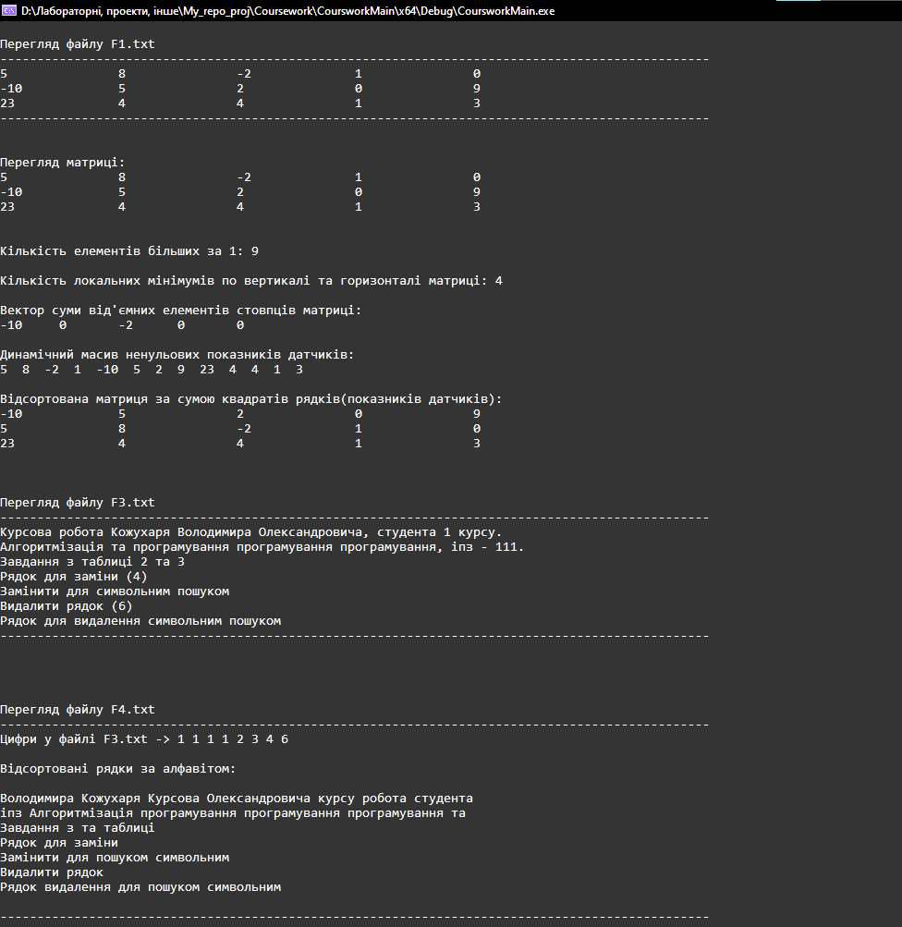

Рисунок 3.1 – Скріншот консольного вікна(перший) з результатами роботи проєкту

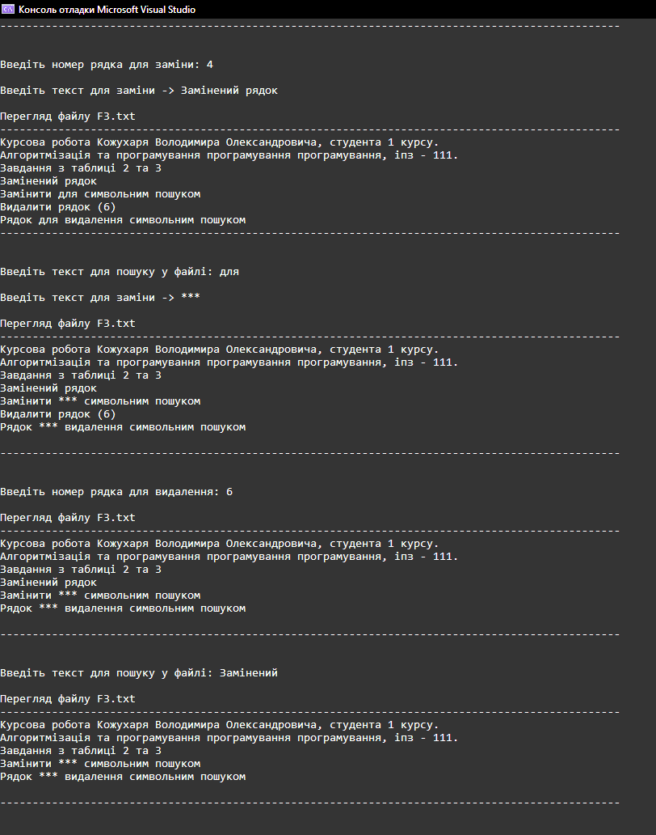

Рисунок 3.2 – Скріншот консольного вікна(другий) з результатами роботи проєкту

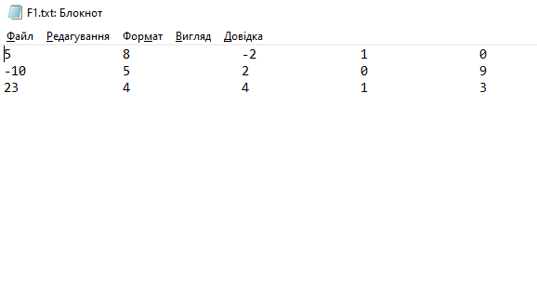

Рисунок 3.3 – Вигляд текстового файлу F1 з вхідною матрицею числових показників вимірювань

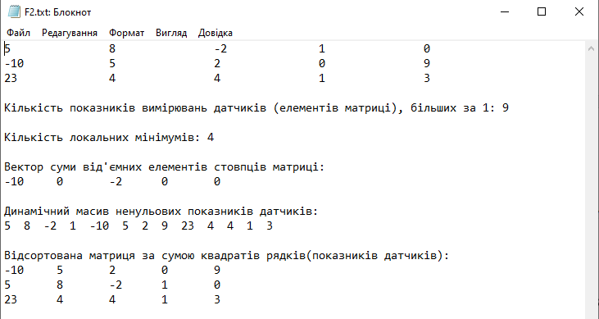

Рисунок 3.4 – Вигляд текстового файлу F2 з результатами опрацювання даних матриці

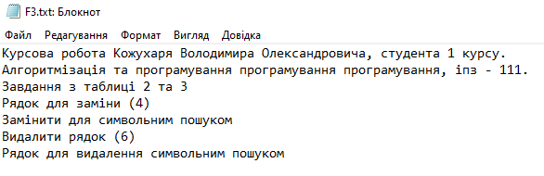

Рисунок 3.5 – Вигляд текстового файлу F3 з текстовими даними для опрацювання

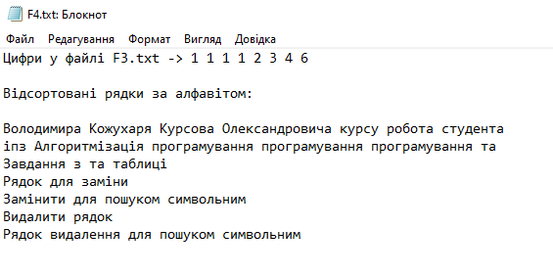

Рисунок 3.6 – Вигляд текстового файлу F4 з результатами опрацювання файлу F3

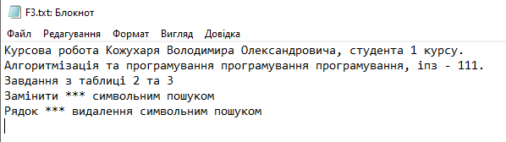

Рисунок 3.7 – Вигляд текстового файлу F3 після виконання програми

# 4 Інструкція з використання програми

Для використання цієї програми знадобиться середовище розробки Visual Studio Community [2] з встановленим розширенням для С++. До цієї програми входить статична бібліотека виконуваних функції з назвою StaticLibForCoursework, також входить головний файл проєкту CourseworkMain.

По-перше до головного рішення проєкту, яке в свою чергу можна відкрити файлом з розширенням .sln, треба додати статичну бібліотеку натиснувши правою кнопкою по проєкту і функція додати->існуючий елемент. Вибрати папку бібліотеки і вона автоматично доєднається до рішення.

По-друге у посиланнях проєкту треба додати посилання на бібліотеку, натиснувши додати посилання і вибрати StaticLibForCoursework. Потім натиснути властивості головного проєкта, на вкладці С/С++, у додаткових каталогах підключених файлів вказуємо шлях до папки з статичною бібліотекою.

По-третє назначаємо файл головного проєкту як файл, що запускається. Щоб запустити програму, треба відкрити файл CoursworkMain.cpp і запустити виконання програми комбінацією клавіш Ctrl + F5.

Після запуску програми перша частина виведеться в консоль з опрацюванням матриці даних датчиків. Після опрацювання матриці у консолі потрібно буде ввести дані, для продовження виконання програми, 4 рази. Після того як програма завершиться, нажимайте будь-яку клавішу для закриття консолі.

# Висновки з аналізом досягнутих результатів

Після запуску програми відбувається опрацювання першого файлу з даними вимірювання датчиків у вигляді матриці (Рис.3). Опрацьовані дані за завданнями записуються у другий файл для результатів (Рис.4). Як бачимо, усі завдання виконуються одне за одним і не мають помилок. Всі завдання розділяються одним рядком як у файлі так і в консолі (Рис.1). Після опрацювання показників датчиків програма починає опрацьовувати текстові дані, що наведені в третьому файлі (Рис.5).Результати першої частини завдань записуються в четвертий файл (Рис.6). Друга частина з опрацюванням текстових даних змінює сам файл з вхідними даними (Рис.7). Усі зміни покроково виводяться в консолі (Рис.2) після того, як користувач введе необхідні параметри пошуку, заміни або видалення.

Досягнуті результати цієї роботи:

* перетворення текстової матриці в числову;
* опрацювання числової матриці з різними умовами;
* опрацювання текстових даних в програмні рядки.
* знаходження слів або тексту в рядку.
* заміна тексту в рядку.
* видалення рядків.
* зміна існуючого текстового файлу.

У роботі виконані всі завдання з різними рівнями складності, всі результати є вірними і були досягнуті різними методами опрацювання даних.

# Список використаних джерел

1. Трофименко О.Г., Прокоп Ю.В., Задерейко О.В. Алгоритмізація та програмування : навч.-метод. посібник. Одеса: Фенікс, 2020. 310 с URL: <https://dspace.onua.edu.ua/items/15f7a1eb-2d1f-4c3b-823c-89aba78c50b4>.

2. Документація з інтегрованого середовища розробки Visual Studio 2022. 2566 с. URL: <https://learn.microsoft.com/ru-ru/visualstudio/install/install-visual-studio?view=vs-2022>.

3. Standard Input / Output Streams Library documentation. Cplusplus.com, 2000-2023 - All rights reserved - v3.3.4s. URL: <https://cplusplus.com/reference/iostream>.

4. Strings documentation.  Cplusplus.com, 2000-2023 - All rights reserved - v3.3.4s*.* URL: <https://cplusplus.com/reference/string>.

5. Map header documentation. Cplusplus.com, 2000-2023 - All rights reserved - v3.3.4s*.* URL: <https://cplusplus.com/reference/map>.

6. File streams documentation.  Cplusplus.com, 2000-2023 - All rights reserved - v3.3.4s*.* URL: <https://cplusplus.com/reference/fstream>.

7. Документація з команд операційної системи Віндоус. © Microsoft 2024. 1960 c. URL: <https://learn.microsoft.com/en-us/windows-server/administration/windows-commands/chcp>.

8. Function system documentation. Cplusplus.com, 2000-2023 - All rights reserved - v3.3.4s*.* URL: <https://cplusplus.com/reference/cstdlib/system>.

# Додатки

## Додаток А. Схеми алгоритмів функцій програмного проєкту

### Додаток A.1 «Блок схема основного модуля main()»

Початок

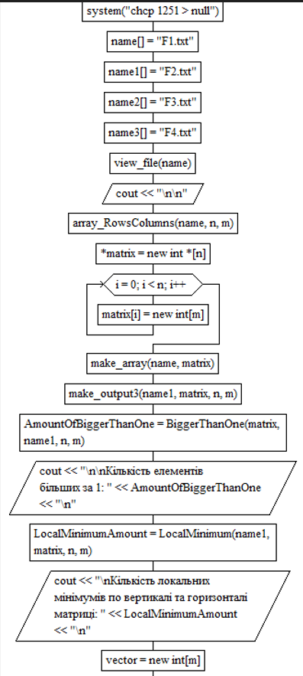

1

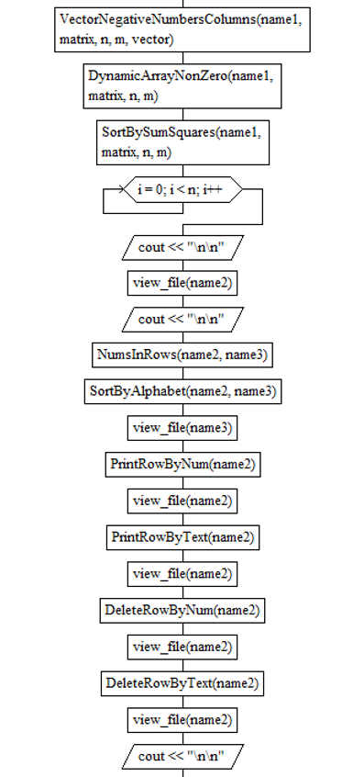

1

Кінець

### Додаток A.2 «Блок схема для коду view_file()»

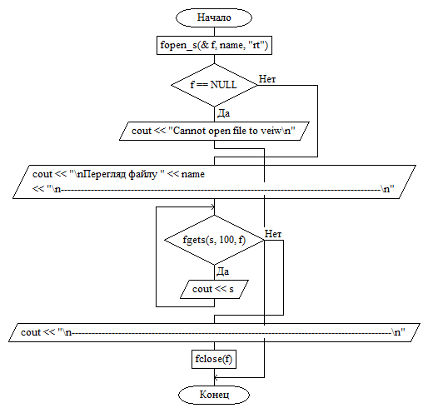

Початок

Кінець

Ні

Ні

Так

Так

### Додаток A.3 «Блок схема для коду array_RowsColumns()»

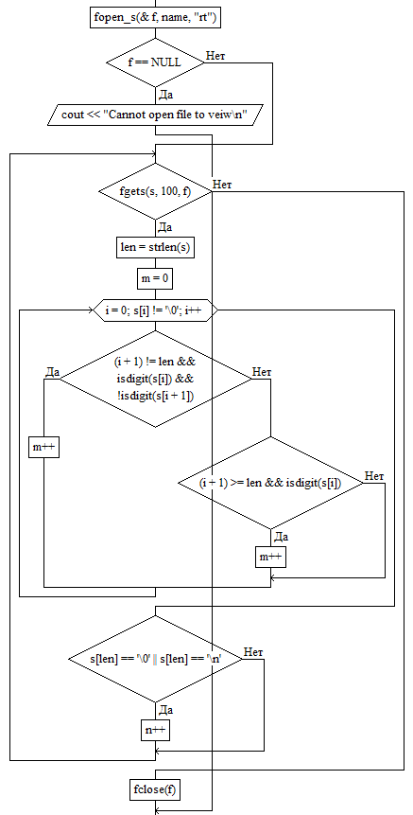

Початок

Кінець

Так

Ні

Так

Ні

Так

Ні

Так

Ні

Так

Ні

### Додаток A.4 «Блок схема для коду make_array()»

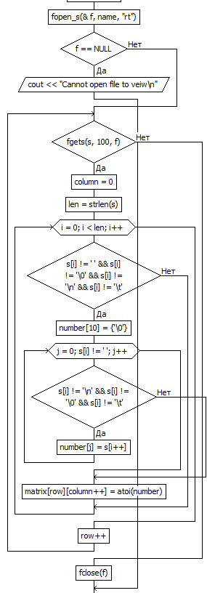

Початок

Кінець

Так

Ні

Так

Ні

Так

Ні

Так

Ні

### Додаток A.5 «Блок схема для коду make_output3()»

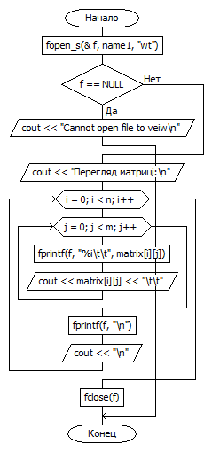

Початок

Кінець

Так

Ні

### Додаток A.6 «Блок схема для коду BiggerThanOne()»

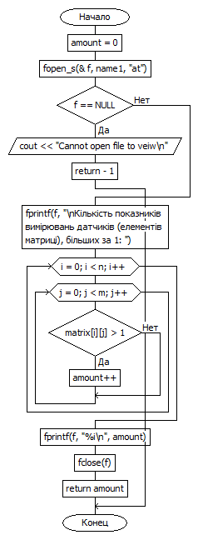

Початок

Кінець

Так

Ні

Так

Ні

### Додаток A.7 «Блок схема для коду LocalMinimum()»

|  |
| --- |
| Початок  Кінець  Так  Ні  Так  Ні  Так  Ні  Так  Ні |
|  |  |

### Додаток A.8 «Блок схема для коду VectorNegativeNumbersColumns()»

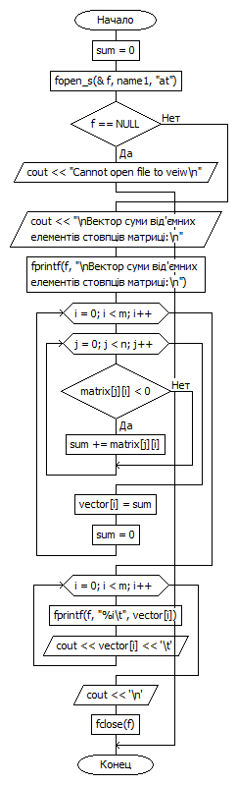

Початок

Кінець

Так

Ні

Так

Ні

### Додаток A.9 «Блок схема для коду DynamicArrayNonZero()»

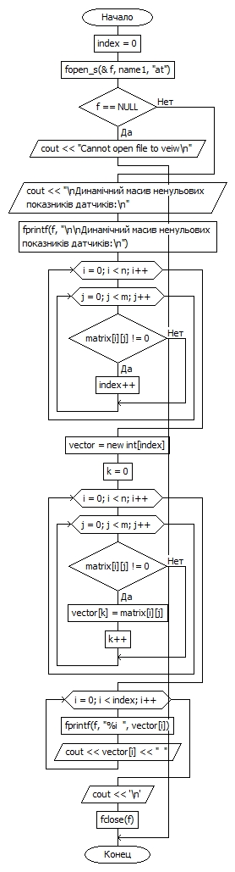

Початок

Кінець

Так

Ні

Так

Ні

Так

Ні

### Додаток A.10 «Блок схема для коду SortBySumSquares()»

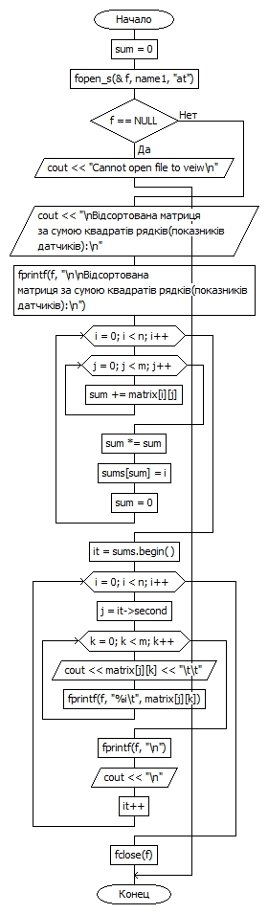

Початок

Кінець

Так

Ні

### Додаток A.11 «Блок схема для коду NumsInRows()»

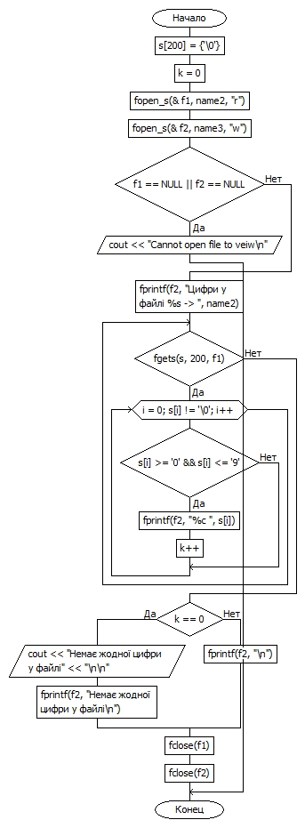

Початок

Кінець

Так

Ні

Так

Так

Так

Ні

Ні

Ні

### Додаток A.12 «Блок схема для коду SortByAlphabet()»

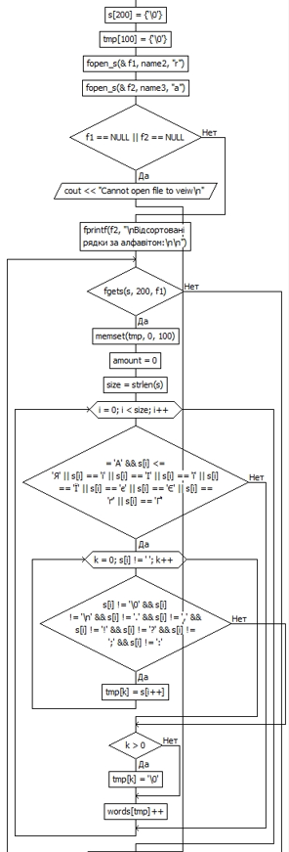

Початок

1

2

3

4

Так

Ні

Так

Ні

Так

Ні

Ні

Так

Ні

Так

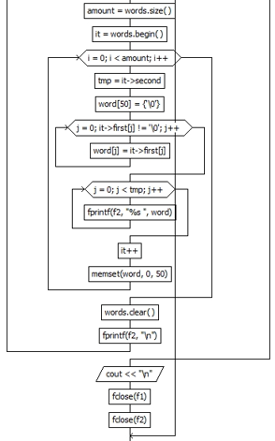

4

1

2

3

Кінець

### Додаток A.13 «Блок схема для коду PrintRowByNum()»

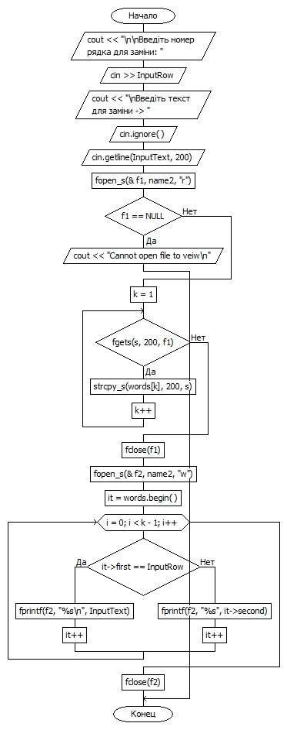

Початок

Кінець

Так

Ні

Так

Ні

Так

Ні

### Додаток A.14 «Блок схема для коду PrintRowByText()»

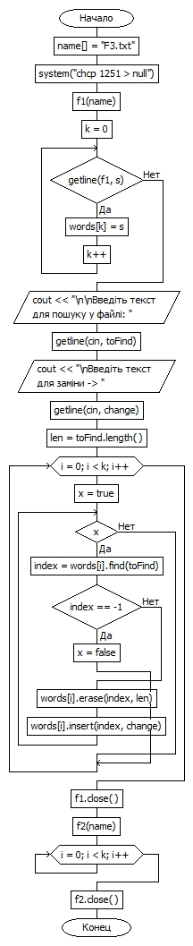

Кінець

Початок

Так

Ні

Так

Так

Ні

Ні

### Додаток A.15 «Блок схема для коду DeleteRowByNum()»

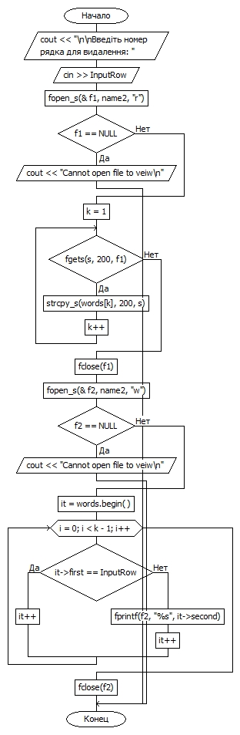

Початок

Кінець

Так

Ні

Так

Ні

Ні

Так

Так

Ні

### Додаток A.16 «Блок схема для коду DeleteRowByText()»

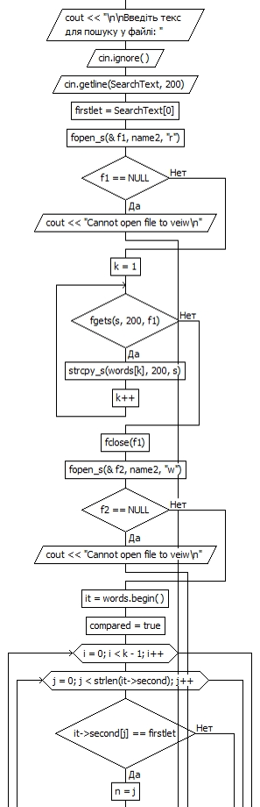

Початок

1

2

3

4

5

7

6

8

Так

Так

Так

Так

Ні

Ні

Ні

Ні

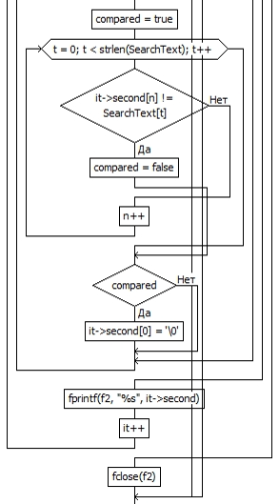

1

2

3

4

5

6

8

7

Кінець

Так

Так

Ні

Ні

## Додаток Б. Програмний код головного файлу

#include <iostream>

#include "MyFunctions.h"

using namespace std;

int main()

{

int n, m;

system("chcp 1251 > null");

char name[] = "F1.txt";

char name1[] = "F2.txt";

char name2[] = "F3.txt";

char name3[] = "F4.txt";

view_file(name);

cout << "\n\n";

array_RowsColumns(name, n, m);

int** matrix = new int* [n];

for (int i = 0; i < n; i++)

matrix[i] = new int[m];

make_array(name, matrix);

make_output3(name1, matrix, n, m);

int AmountOfBiggerThanOne = BiggerThanOne(matrix, name1, n, m);

cout << "\n\nКількість елементів більших за 1: " << AmountOfBiggerThanOne << "\n";

int LocalMinimumAmount = LocalMinimum(name1, matrix, n, m);

cout << "\nКількість локальних мінімумів по вертикалі та горизонталі матриці: " << LocalMinimumAmount << "\n";

int* vector = new int[m];

VectorNegativeNumbersColumns(name1, matrix, n, m, vector);

delete[] vector;

DynamicArrayNonZero(name1, matrix, n, m);

SortBySumSquares(name1, matrix, n, m);

cout << "\n\n";

view_file(name2);

cout << "\n\n";

NumsInRows(name2, name3);

SortByAlphabet(name2, name3);

view_file(name3);

PrintRowByNum(name2);

view_file(name2);

PrintRowByText(name2);

view_file(name2);

DeleteRowByNum(name2);

view_file(name2);

DeleteRowByText(name2);

view_file(name2);

cout << "\n\n";

}

## Додаток В. Програмний код бібліотеки функцій

#include <iostream>

#include <map>

#include <string>

#include <fstream>

#include "MyFunctions.h"

using namespace std;

void view_file(char* name) //функція для виведення вмісту файлу

{

char s[100];

FILE* f;

fopen_s(&f, name, "rt");

if (f == NULL)

{

cout << "Cannot open file to veiw\n";

return;

}

cout << "\nПерегляд файлу " << name << "\n-------\n";

while (fgets(s, 100, f))

{

cout << s;

}

cout << "\n----------------\n";

fclose(f);

}

void array_RowsColumns(char* name, int& n, int& m)

{

n = 0;

char s[100] = { '0' };

FILE* f;

fopen_s(&f, name, "rt");

if (f == NULL)

{

cout << "Cannot open file to veiw\n";

return;

}

while (fgets(s, 100, f))

{

int len = strlen(s);

m = 0;

for (int i = 0; s[i] != '\0'; i++)

{

if ((i + 1) != len && isdigit(s[i]) && !isdigit(s[i + 1]))

m++;

else if ((i + 1) >= len && isdigit(s[i]))

m++;

}

n++;

}

fclose(f);

}

void make_array(char* name, int** matrix)

{

int row = 0;

char s[100] = { '0' };

FILE* f;

fopen_s(&f, name, "rt");

if (f == NULL)

{

cout << "Cannot open file to veiw\n";

return;

}

while (fgets(s, 100, f))

{

int column = 0;

int len = strlen(s);

for (int i = 0; i < len; i++)

{

if (s[i] != ' ' && s[i] != '\0' && s[i] != '\n' && s[i] != '\t')

{

char number[10] = { '\0' };

int j;

for (j = 0; s[i] != ' '; j++)

{

if (s[i] != '\n' && s[i] != '\0' && s[i] != '\t')

number[j] = s[i++];

else break;

}

matrix[row][column++] = atoi(number);

}

}

row++;

}

fclose(f);

}

void make_output3(char* name1, int** matrix, int& n, int& m)

{

FILE* f;

fopen_s(&f, name1, "wt");

if (f == NULL)

{

cout << "Cannot open file to veiw\n";

return;

}

cout << "Перегляд матриці:\n";

for (int i = 0; i < n; i++)

{

for (int j = 0; j < m; j++)

{

fprintf(f, "%i\t\t", matrix[i][j]);

cout << matrix[i][j] << "\t\t";

}

fprintf(f, "\n");

cout << "\n";

}

fclose(f);

int BiggerThanOne(int** matrix, char* name1, int& n, int& m)

{

int amount = 0;

FILE* f;

fopen_s(&f, name1, "at");

if (f == NULL)

{

cout << "Cannot open file to veiw\n";

return -1;

}

fprintf(f, "\nКількість показників вимірювань датчиків (елементів матриці), більших за 1: ");

for (int i = 0; i < n; i++)

for (int j = 0; j < m; j++)

{

if (matrix[i][j] > 1)

amount++;

}

fprintf(f, "%i\n", amount);

fclose(f);

return amount;

}

int LocalMinimum(char* name1, int** matrix, int& n, int& m) {

int amount = 0;

FILE* f;

fopen_s(&f, name1, "at");

if (f == NULL) {

cout << "Cannot open file to view\n";

return -1;

}

fprintf(f, "\nКількість локальних мінімумів: ");

// Масиви для перевірки умов

int dx[] = { 0, 1, 0, -1 };

int dy[] = { 1, 0, -1, 0 };

for (int i = 0; i < n; i++) {

for (int j = 0; j < m; j++) {

bool is_min = true;

for (int k = 0; k < 4; k++) {

int ni = i + dx[k];

int nj = j + dy[k];

if (ni >= 0 && ni < n && nj >= 0 && nj < m) {

if (matrix[ni][nj] <= matrix[i][j]) {

is_min = false;

break;

}

}

}

if (is_min) {

amount++;

}

}

}

fprintf(f, "%i\n", amount);

fclose(f);

return amount;

}

void VectorNegativeNumbersColumns(char* name1, int** matrix, int& n, int& m, int* vector)

{

int sum = 0;;

FILE* f;

fopen_s(&f, name1, "at");

if (f == NULL)

{

cout << "Cannot open file to veiw\n";

return;

}

cout << "\nВектор суми від'ємних елементів стовпців матриці:\n";

fprintf(f, "\nВектор суми від'ємних елементів стовпців матриці:\n");

for (int i = 0; i < m; i++)

{

for (int j = 0; j < n; j++)

{

if (matrix[j][i] < 0)

sum += matrix[j][i];

}

vector[i] = sum;

sum = 0;

}

for (int i = 0; i < m; i++)

{

fprintf(f, "%i\t", vector[i]);

cout << vector[i] << '\t';

}

cout << '\n';

fclose(f);

}

void DynamicArrayNonZero(char* name1, int** matrix, int& n, int& m)

{

int index = 0;

FILE* f;

fopen_s(&f, name1, "at");

if (f == NULL)

{

cout << "Cannot open file to veiw\n";

return;

}

cout << "\nДинамічний масив ненульових показників датчиків:\n";

fprintf(f, "\n\nДинамічний масив ненульових показників датчиків:\n");

for (int i = 0; i < n; i++)

for (int j = 0; j < m; j++)

if (matrix[i][j] != 0)

index++;

int* vector = new int[index];

int k = 0;

for (int i = 0; i < n; i++)

for (int j = 0; j < m; j++)

if (matrix[i][j] != 0)

{

vector[k] = matrix[i][j];

k++;

}

for (int i = 0; i < index; i++)

{

fprintf(f, "%i ", vector[i]);

cout << vector[i] << " ";

}

cout << '\n';

fclose(f);

}

void SortBySumSquares(char* name1, int** matrix, int& n, int& m) //функція, що розташовує рядки матриці сортуючи за квадратом суми та записує результат у файл F2

{

int sum = 0;

map < int, int> sums; //створення map з ключем та значенням для записування квадратів сум елементів та номер рядка

map <int, int> ::iterator it; //створення ітератора для map sums

FILE* f;

fopen_s(&f, name1, "at");

if (f == NULL)

{

cout << "Cannot open file to veiw\n";

return;

}

cout << "\nВідсортована матриця за сумою квадратів рядків(показників датчиків):\n";

fprintf(f, "\n\nВідсортована матриця за сумою квадратів рядків(показників датчиків):\n");

for (int i = 0; i < n; i++)

{

for (int j = 0; j < m; j++)

{

sum += matrix[i][j];

}

sum *= 2;

sums[sum] = i;

sum = 0;

}

it = sums.begin();

for (int i = 0; i < n; i++)

{

int j = it->second;

for (int k = 0; k < m; k++)

{

cout << matrix[j][k] << "\t\t";

fprintf(f, "%i\t", matrix[j][k]);

}

fprintf(f, "\n");

cout << "\n";

it++;

}

for (int i = 0; i < n; i++) // Видалення динамічного масиву матриці для звільнення використанної пам'яті

delete[] matrix[i];

delete[] matrix;

fclose(f);

}

void NumsInRows(char* name2, char* name3) //функція визначає, чи є у рядках цифри, виводить їх та записує результат у файл F4

{

char s[200] = { '\0' };

int k = 0;

FILE* f1, * f2;

fopen_s(&f1, name2, "r");

fopen_s(&f2, name3, "w");

if (f1 == NULL || f2 == NULL)

{

cout << "Cannot open file to veiw\n";

return;

}

//cout << "Цифри у файлі " << name2 << " -> ";

fprintf(f2, "Цифри у файлі %s -> ", name2);

while (fgets(s, 200, f1))

{

for (int i = 0; s[i] != '\0'; i++)

{

if (s[i] >= '0' && s[i] <= '9')

{

fprintf(f2, "%c ", s[i]);

//cout << s[i] << " ";

k++;

}

}

}

if (k == 0)

{

cout << "Немає жодної цифри у файлі" << "\n\n";

fprintf(f2, "Немає жодної цифри у файлі\n");

}

else

//cout << "\n\n";

fprintf(f2, "\n");

fclose(f1);

fclose(f2);

}

void SortByAlphabet(char* name2, char* name3) //функція, що сортує слова за алфавітом в кожному рядку та записує результат у файл F4

{

char s[200] = { '\0' };

char tmp[100] = { '\0' };

map <string, int> words; //створення map для записування слів у ключі та їх автоматичне сортування за алфавітом

map <string, int> ::iterator it;

FILE* f1, * f2;

fopen_s(&f1, name2, "r");

fopen_s(&f2, name3, "a");

if (f1 == NULL || f2 == NULL)

{

cout << "Cannot open file to veiw\n";

return;

}

fprintf(f2, "\nВідсортовані рядки за алфавітом:\n\n");

while (fgets(s, 200, f1))

{

memset(tmp, 0, 100);

int amount = 0;

int size = strlen(s);

for (int i = 0; i < size; i++)

{

if (s[i] >= 'а' && s[i] <= 'я' || s[i] >= 'А' && s[i] <= 'Я' || s[i] == 'і' || s[i] == 'І' || s[i] == 'ї' || s[i] == 'Ї' || s[i] == 'є' || s[i] == 'Є' || s[i] == 'ґ' || s[i] == 'Ґ')

{

int k;

for (k = 0; s[i] != ' '; k++)

{

if (s[i] != '\0' && s[i] != '\n' && s[i] != '.' && s[i] != ',' && s[i] != '!' && s[i] != '?' && s[i] != ';' && s[i] != ':')

tmp[k] = s[i++];

else

{

break;

}

}

if (k > 0)

{

tmp[k] = '\0';

}

words[tmp]++;

}

}

amount = words.size();

it = words.begin();

for (int i = 0; i < amount; i++)

{

int tmp = it->second;

char word[50] = { '\0' };

for (int j = 0; it->first[j] != '\0'; j++)

word[j] = it->first[j];

for (int j = 0; j < tmp; j++)

{

fprintf(f2, "%s ", word);

}

it++;

memset(word, 0, 50);

}

words.clear();

fprintf(f2, "\n");

}

cout << "\n";

fclose(f1);

fclose(f2);

}

void PrintRowByNum(char* name2) //функція, що замінює введений рядок на введений текст у файлі F3

{

int InputRow;

char InputText[200];

cout << "\n\nВведіть номер рядка для заміни: ";

cin >> InputRow;

cout << "\nВведіть текст для заміни -> ";

cin.ignore();

cin.getline(InputText, 200);

map <int, char[200]> words; //створення map для записування речень у значення та їх номери у ключі

map <int, char[200]> ::iterator it;

char s[200];

FILE* f1, * f2;

fopen_s(&f1, name2, "r");

if (f1 == NULL)

{

cout << "Cannot open file to veiw\n";

return;

}

int k = 1;

while (fgets(s, 200, f1))

{

strcpy_s(words[k], 200, s);

k++;

}

fclose(f1);

fopen_s(&f2, name2, "w");

if (f2 == NULL)

{

cout << "Cannot open file to veiw\n";

return;

}

it = words.begin();

for (int i = 0; i < k - 1; i++)

{

if (it->first == InputRow)

{

fprintf(f2, "%s\n", InputText);

it++;

}

else

{

fprintf(f2, "%s", it->second);

it++;

}

}

fclose(f2);

}

void PrintRowByText(char* name2) //функція, що замінює введений текст у рядку іншим введеним текстом у файлі F3

{

char name[] = "F3.txt";

system("chcp 1251 > null");

ifstream f1(name);

string toFind;

string change;

string s;

map <int, string> words;

map <int, string> ::iterator it;

int k = 0;

while (getline(f1, s))

{

words[k] = s;

k++;

}

cout << "\n\nВведіть текст для пошуку у файлі: ";

getline(cin, toFind);

cout << "\nВведіть текст для заміни -> ";

getline(cin, change);

int len = toFind.length();

bool x;

for (int i = 0; i < k; i++)

{

x = true;

while (x)

{

int index = words[i].find(toFind);

if (index == -1)

{

x = false;

break;

}

words[i].erase(index, len);

words[i].insert(index, change);

}

}

f1.close();

ofstream f2(name);

for (int i = 0; i < k; i++)

{

f2 << words[i];

f2 << "\n";

}

f2.close();

}

void DeleteRowByNum(char* name2) //функція, що видаляє введений рядок у файлі F3

{

int InputRow;

cout << "\n\nВведіть номер рядка для видалення: ";

cin >> InputRow;

map <int, char[200]> words; //створення map для записування речень у значення та їх номери у ключі

map <int, char[200]> ::iterator it;

char s[200];

FILE* f1, * f2;

fopen_s(&f1, name2, "r");

if (f1 == NULL)

{

cout << "Cannot open file to veiw\n";

return;

}

int k = 1;

while (fgets(s, 200, f1))

{

strcpy_s(words[k], 200, s);

k++;

}

fclose(f1);

fopen_s(&f2, name2, "w");

if (f2 == NULL)

{

cout << "Cannot open file to veiw\n";

return;

}

it = words.begin();

for (int i = 0; i < k - 1; i++)

{

if (it->first == InputRow)

{

it++;

}

else

{

fprintf(f2, "%s", it->second);

it++;

}

}

fclose(f2);

}

void DeleteRowByText(char* name2) //функція, що видаляє рядок з введеним текстом у файлі F3

{

char SearchText[200];

cout << "\n\nВведіть текст для пошуку у файлі: ";

cin.ignore();

cin.getline(SearchText, 200);

char firstlet = SearchText[0];

map <int, char[200]> words; //створення map для записування речень у значення та їх номери у ключі

map <int, char[200]> ::iterator it;

char s[200];

FILE* f1, * f2;

fopen_s(&f1, name2, "r");

if (f1 == NULL)

{

cout << "Cannot open file to veiw\n";

return;

}

int k = 1;

while (fgets(s, 200, f1))

{

strcpy_s(words[k], 200, s);

k++;

}

fclose(f1);

fopen_s(&f2, name2, "w");

if (f2 == NULL)

{

cout << "Cannot open file to veiw\n";

return;

}

it = words.begin();

bool compared = true;

for (int i = 0; i < k - 1; i++)

{

for (int j = 0; j < strlen(it->second); j++)

{

if (it->second[j] == firstlet)

{

int n = j;

compared = true;

for (int t = 0; t < strlen(SearchText); t++)

{

if (it->second[n] != SearchText[t])

{

compared = false;

break;

}

n++;

}

if (compared)

{

it->second[0] = '\0';

}

}

}

fprintf(f2, "%s", it->second);

it++;

}

fclose(f2);

}